**UNIVERSIDAD NACIONAL AUTONOMA DE MÉXICO**

**FACULTAD DE ESTUDIOS SUPERIORES ARAGON**

**INGENIERIA EN COMPUTACION**

**PROGRAMACION WEB**

**PROYECTO FINAL**

**ALARCON MENDOZA SUSANA HERANDI**

**GRUPO: 1507**

Para este proyecto lo primero que se tuvo que hacer fue definir sobre que sería el restaurante así como el nombre y también empezar a tener alguna idea sobre el logo del restaurante.

Para ello yo opte por hacer un restaurante café, en donde se vendieran cafés malteadas, pasteles y crepas.

Como nombre tuve varias opciones

* BAKI-BREAD
* CoffeMake
* COFFE-CAKE
* COFFE & CAKE
* PainCake

Aunque puede que no tuviera mucha creatividad para crear los nombres creo que el me pareció mejor o bueno el que me gusto más fue el de COFFE & CAKE por lo que decidí que ese sería el nombre.

Después de escoger el nombre me dispuse a la creación del logo para la cual así como el nombre quise unir alguna referencia con el café y con el pastel, por lo que surgieron estos modelos.

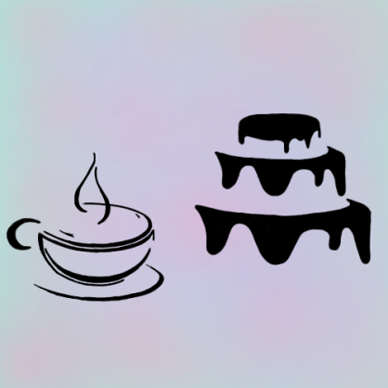

En primer lugar decidí que un fondo azul con tonos entre morados y rosas quedaría bien, en por ellos que los dos logos tienen el mismo fondo.

En el primer logo decidí probar con un logo cuadrado y puse una silueta como de un pastel y una silueta de un café, el problema que tuve con este logo fue que sentía que los dos elementos se veían muy separados, a parte que sentía que los dos en conjunto no funcionaban es por ello que decidí no utilizar este logo.



Ya que el logo con una forma cuadrada no me convenció, decidí cambiarlo por una circular, y vi que la silueta del pastel da la impresión como si estuviera cayendo por lo que se me ocurrió hacer la ilusión de que lo que estaba cayendo era café y estaba formando esa silueta.

Entonces busque entre varias imágenes alguna forma de una cafetera que me gustara y encontré esa forma, por lo que la puse de manera inclinada y le agregue unas gotas cayendo de ella, por ultimo cambie el color de la silueta y opte por ponerlo en un color café.

A pesar de que esta idea me gustaba mucho más que la anterior sentía que o algo estaba faltaba o que tenía que cambiar algo.





Quise ver si se veía bien agregando el nombre al logo, pero por más que intente entre diferentes tipos de letras y de color y de posición no encontré una manera en la que me agradara del todo.

Por ello decidí ver si cambiando el fondo me gustaba más y creo que así fue, entonces vi que quedaba mejor un fondo liso y de un solo color. También intente ponerle el titulo después de cambiarle el fondo pero siguió sin convencerme del todo. Al final quise quitarle el color a la cafetera para que fuera más como el pastel que solo era el contorno y creo que esta idea hizo que se viera mucho mejor



Por ultimo quise cambiarle el color de fondo de nuevo a uno café claro y me gusto más como se veía, el pastel o bueno la silueta volví a ponerla de color negro para que resaltara un poco más y también decidí hacerle un contorno un poco uniforme para que no se viera tan vacío.

Con estos cambios realmente me gusto como quedo el logo y es por ello que decidí que este sería el logo que utilizaría.

Con el logo y el nombre del restaurante definidos empecé a crear el diseño de la pagina

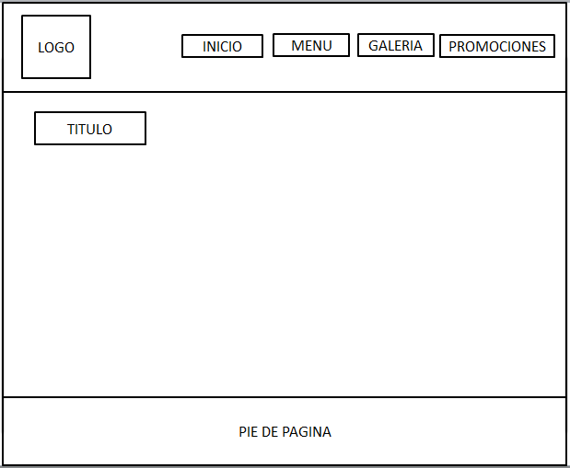

Para todas las paginas se tomara este formato como base en donde en el encabezado tendrá el logo del restaurante y el menú para poder navegar por las cuatro paginas

Para el contenido de cada página se tendrá el título de ella (INICIO, MENU, GALERIA o PROMOCIONES) indicando cual es la página en la que se está, y el pie de pagina

**PAGINA INICIO**

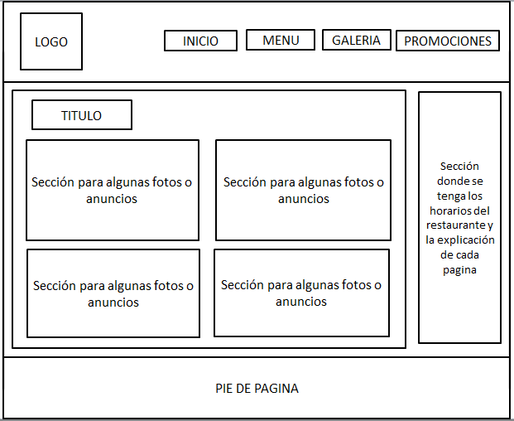

Para la página de inicio el contenido de quiere dividir en dos partes una en donde se tengan algunas fotos de restaurante o algún anuncio o promoción para ella se espera tener 4 imágenes, la siguiente se encontrara en la parte derechas de la página en donde se pondrán los horarios del restaurante y se explicara lo que se encontrara en cada una de las páginas.

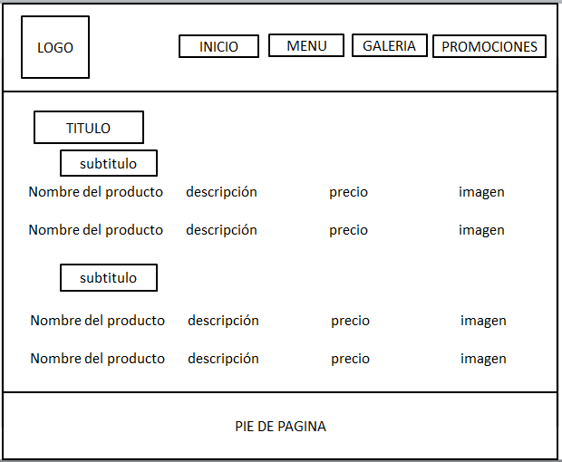 **PAGINA DE MENU Y PROMOCIONES**

Para las páginas de menú y promociones decidí usar el mismo formato, en este caso será una tabla en donde se presente los diferentes productos con sus características el precio y la imagen de ellos, en donde se dividirán por el tipo de producto que sea.

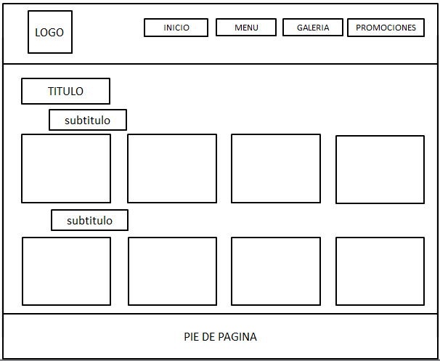 PAGINA GALERIA

Para la página galería lo que se hará será poner imágenes del mismo tamaño, las cuales se agruparan dependiendo de qué es lo que muestra la imagen.

Ya teniendo los bocetos de cada una de las paginas, empecé por crear la página en donde lo primero que hice fue crear un contenedor que le asigne el color gris, después cree el encabezado el cual es del de color negro, después cree el div en donde ira el logo y el menú los cuales están de color amarillo, el div en donde ira todo el contenido el cual está de color naranja y el pie de página que lo puse de color rojo. Use estos colores para poder saber en dónde es que ponía cada componente

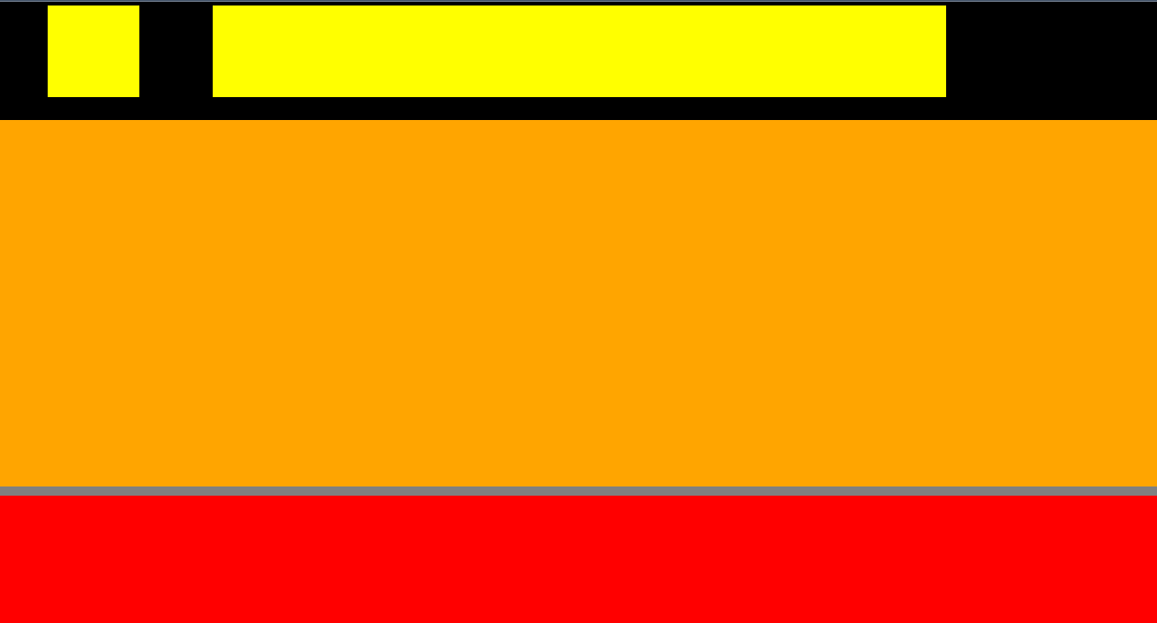

Después de tener la base para todas las páginas empecé a ver cómo era que iba a poner el menú, asi como también agregue un div para el título en cada página, el cual se encuentra en color azul. Para saber cómo podía lograr que el menú se viera de manera horizontal y no vertical investigue un poco y me guie del código que viene en esta página. <https://www.templatemonster.com/help/es/htmlcss-how-to-create-vertical-and-horizontal-menu.html>, para este punto las palabras salían subrayas por lo que investigue como se quitaban, acomode un poco el donde iba a ir el menú.

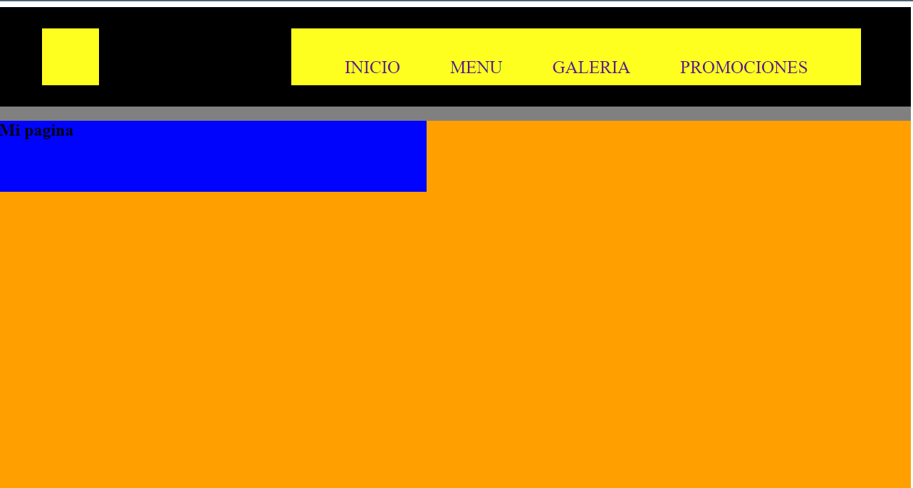

Ya que la letra no me gustaba decidí buscar entre los diferentes tipos de letra y me decidí por usar el family-font Helvetica, de igual forma al ver que el menú se veía con mucha separación decidí agregarle líneas entre cada una de las palabras.

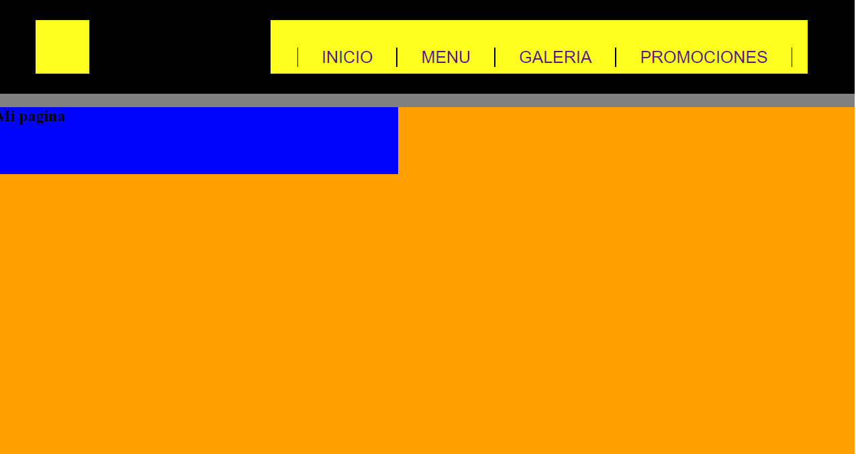

Como tenía que ver qué color de letra iba a ocupar en el menú, empecé a ver la combinación de colores que quería para mi página, al final me convenció utilizar este color en el encabezado, y para el resto del contenido ocupe uno que se llama whitesmoke y para la letra utilice el color gris

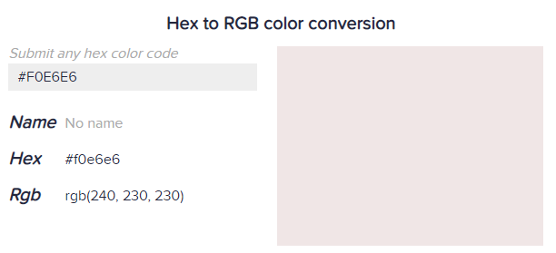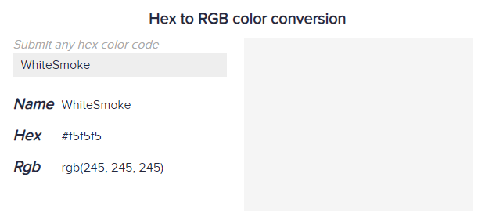



Como vi que sobraba espacio en el encabezado, preferí poner el nombre del restaurante entre el logo y el menú, intente poner el logo en donde va, pero el problema fue que se veía la parte blanca del logo, por ello recordé que para la tarea de la página investigue como se podía hacer circular un di y me base en lo que había hecho en esa tarea. Para el nombre utilice el mismo family-font que el menú, de color utilice darkslategrey y el tamaño de letra es más grande.

}

Al terminar con el encabezado empecé a diseñar lo que será la parte del contenido que todas las paginas iban a tener, la cual es el título, en donde elegí utilizar el mismo tipo de letra que el que utilice en el encabezado así como el mismo tono de color o bueno un color relativamente parecido.

En la parte del pie de página empecé a introducir todos los datos que quería que llevara y la forma en como quería que se mostrara, en este caso lo primero que se vería seria mi nombre a un lado el nombre de la materia, a un lado algún teléfono y por ultimo quise agregarle la parte de las redes sociales.

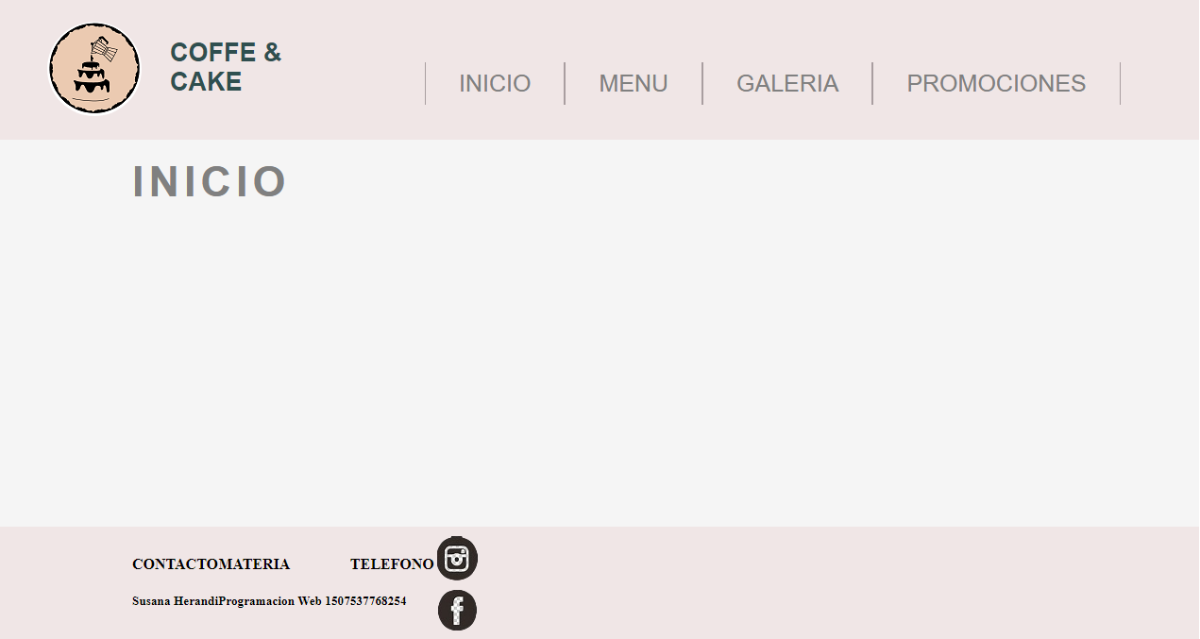

Lo siguiente fue darle forma o que se viera mejor estructurado el pie de página, en este caso quise utilizar diferentes div para poder acomodarlos de manera horizontal que cada dato pueda moverlo de manera independiente, en cuestión de la letra y el color de la letra se utilizaron los mismo que en el encabezado. Tambien quise que los logos tanto de Instagram como de Facebook tuvieran alguna función, es por ello que les agregue para que cuando apretes alguno de los logos te re direccione a cada una de las paginas en donde se puede iniciar sesión.

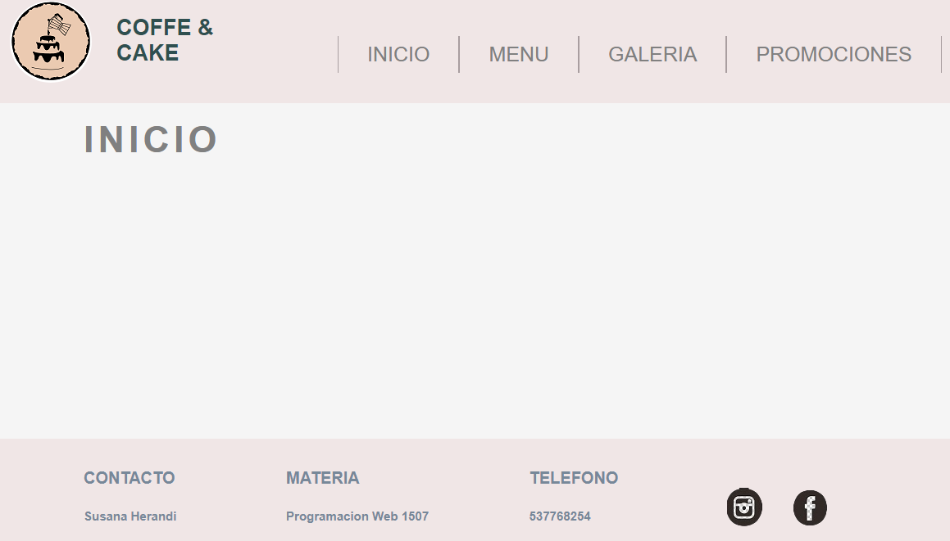

Con todo esto se tendría terminada la parte del diseño la cual se tendrá en las cuatro páginas.

***PAGINA INCIO***

Para la parte de la página de inicio encontré un video en donde con html y css se podía hacer que las imágenes se desplazaran(este es el link del video <https://www.youtube.com/watch?v=9Irz0c-6UGw>**) ,** por ello decidí utilizar este video para mostrar las imágenes y como se tenía planeado utilizar espacio para 4 imágenes diferentes y ahora con el deslizador solo será de uno, preferí agregar un tres recuadro en la parte inferior, en esta imagen solo se muestra el diseño de la página.

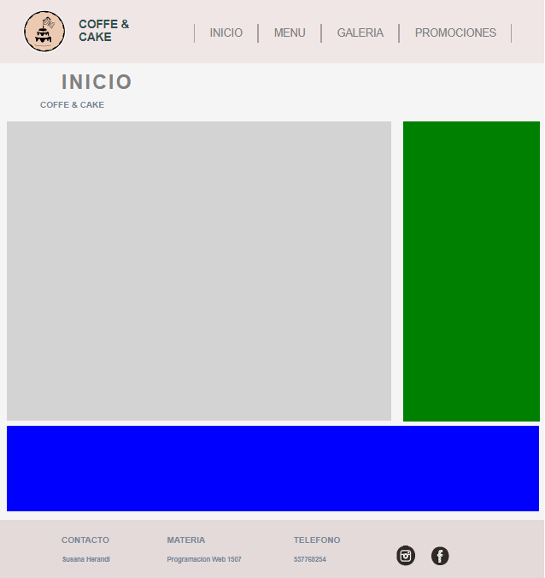

Al empezar a ver el video e ir implementándolo en la página tuve que investigar algunos conceptos para poder llegar a entender de manera mucho más clara como es que funcionaba, por esto hubo algunas cosas que preferí cambiar y el código no es exactamente el mismo que el video. En esta imagen se puede ver el momento en que pude ver cómo funcionaba a pesar de que lo estaba probando con imágenes de dimensiones muy pequeñas, se puede ver en la parte de abajo del recuadro el navegador que nos ayudara a pasar por las imágenes y respete la idea que tenía al principio de tener 4 imágenes.

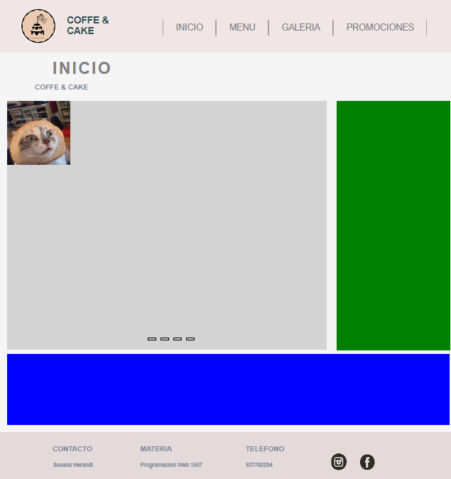

Escogí las imágenes que iba a poner, en donde la primera es una imagen haciendo alusión al restaurante, la segunda es una imagen en donde decidí poner que se hacían entregas a domicilio a través de aplicaciones, la siguiente imagen es otra del restaurante en donde intente poner imágenes parecidas o bueno que los muebles estuvieran parecidos, y la última imagen es sobre los combos que se tienen en el restaurante, deje un margen en la parte inferior para que se encuentre el navegador en esa parte, ya que por el fondo de las imágenes que algunas son oscuras y otras claras no encontré otra forma de ponerlo y que se viera .

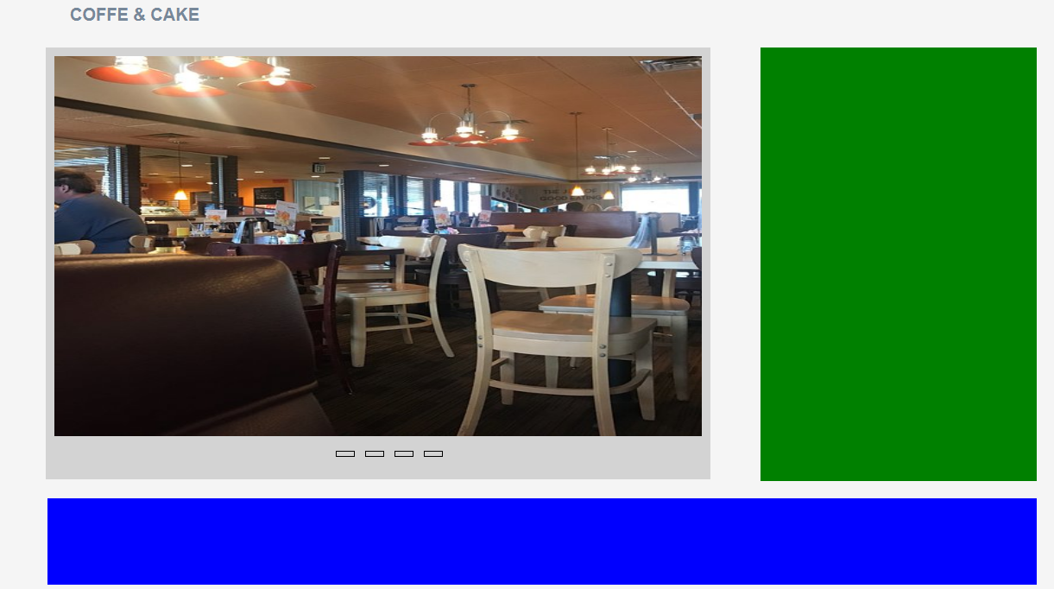

Ya que el div en donde se encuentras las imágenes es de color gris claro quise que los div en donde se iba a tener la información fueran de color gris, también en el div que se encuentra del lado derecho de página se encontrara una breve explicación sobre las diferentes secciones de la página y en el recuadro que se encuentra en la parte de abajo tendrá los horarios del restaurante.

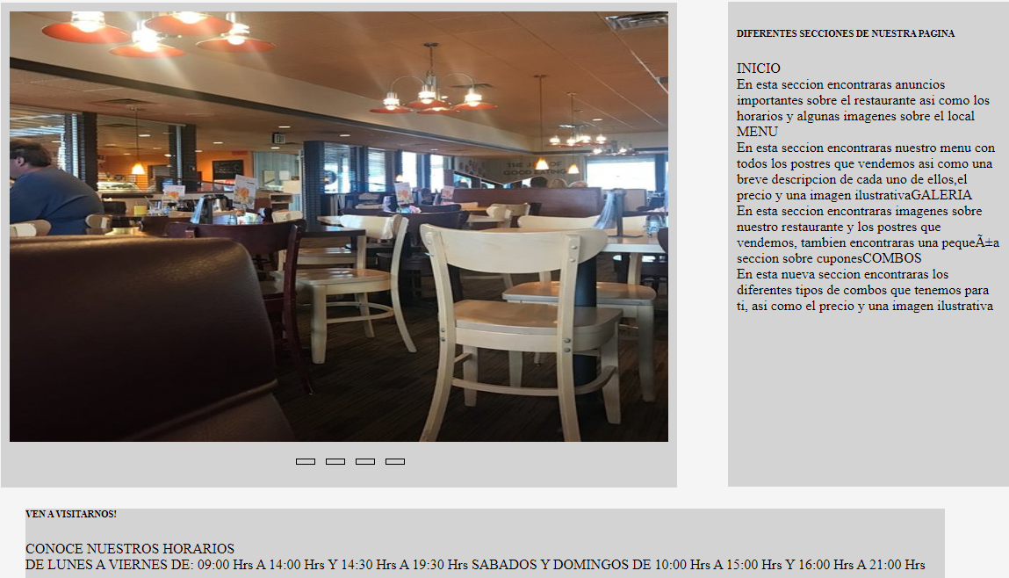

Para la letra utilice el mismo formato que la letra del pie de página solo que le cambie el color, para el titulo use el color #3E4F6A y para el texto utilice el color #474A50. Con esto ya quedaría terminada la página principal.

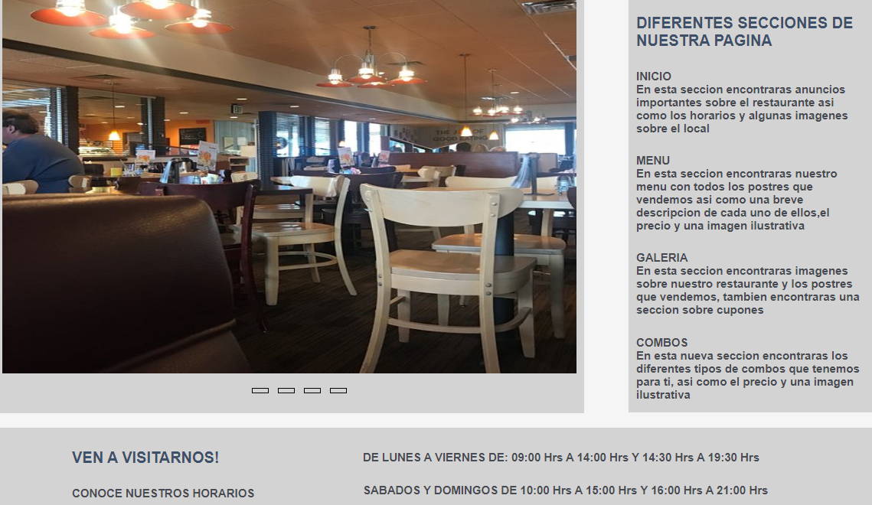

***PAGINA MENU***

Para el menú al ser una tabla lo primero que hice fue crear la base de la tabla, en este caso tendrá los títulos en cada tabla y cada una de ellas tendrá 4 columnas, una en donde se tenga el nombre del producto, otra en donde se tenga la descripción del producto, otra donde se tenga el precio y una imagen del producto, como una forma de poder ver más o menos como iba a quedar agregue solo 5 “productos” a cada tabla.

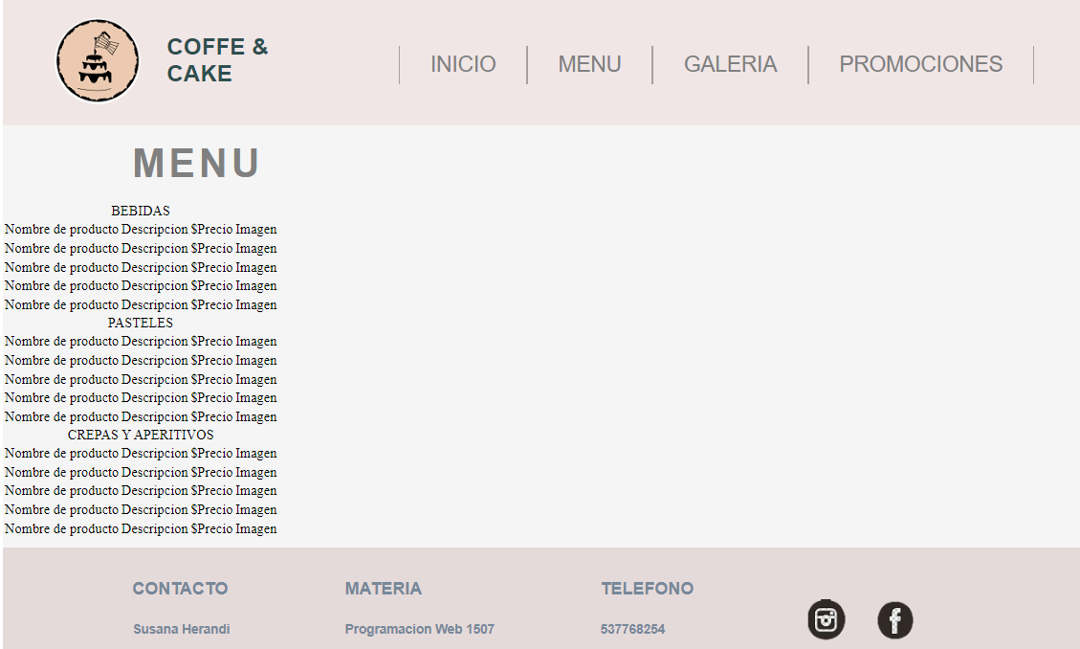

Para la tabla cambie el tipo de letra a Helvetica así como el color de la letra a gris, también quise agregar un espacio entre letras de 1 px para que fuera más legible, me pareció que se veía mejor el texto alineado a la derecha así como el título de cada tabla, al cual le agregue un margen de 80px.En la separación de las celdas o bueno para el tamaño de las celdas, decidí agregar un margen entre el contenido de cada celda u el borde de esta de 30px de alto por 100px de ancho. Con esto logre que la tabla abarcara todo el ancho de la página y las columnas no se encontraran tan juntas.

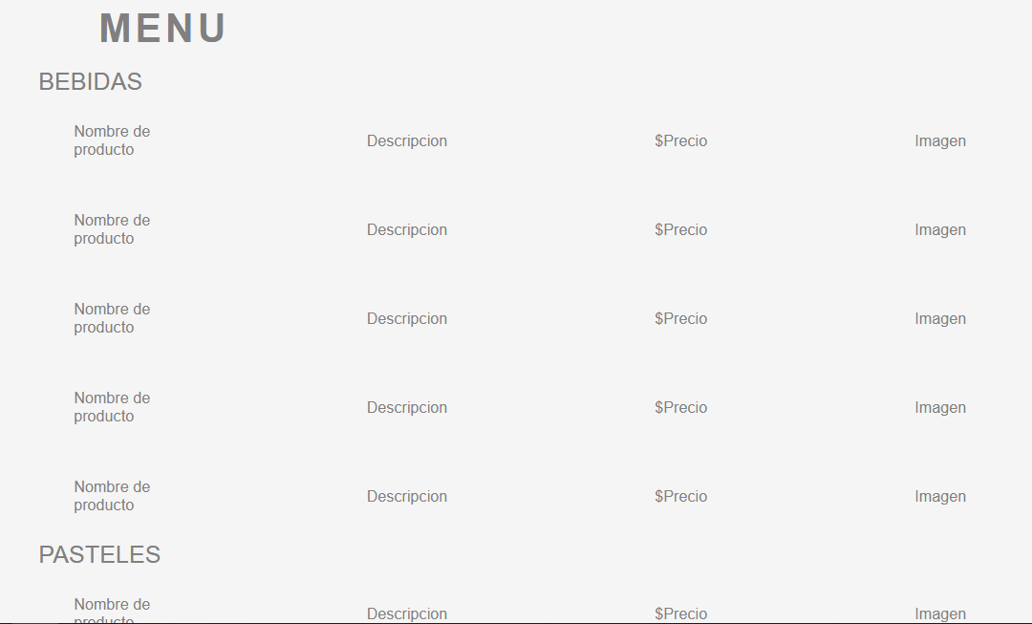

Empecé a meter la información a la tabla, con ello fue viendo los productos que iba a poner así como las descripciones, un precio estimado y para las imágenes al no encontrar imágenes que me gustaras y se vieran “iguales” o con el mismo estilo, preferí quitarles a todas las imágenes el fondo y cambiarlo por un fondo blanco, con esto siento que se ve más uniformes y no se nota tanto que en realidad son fotos de diferentes lados

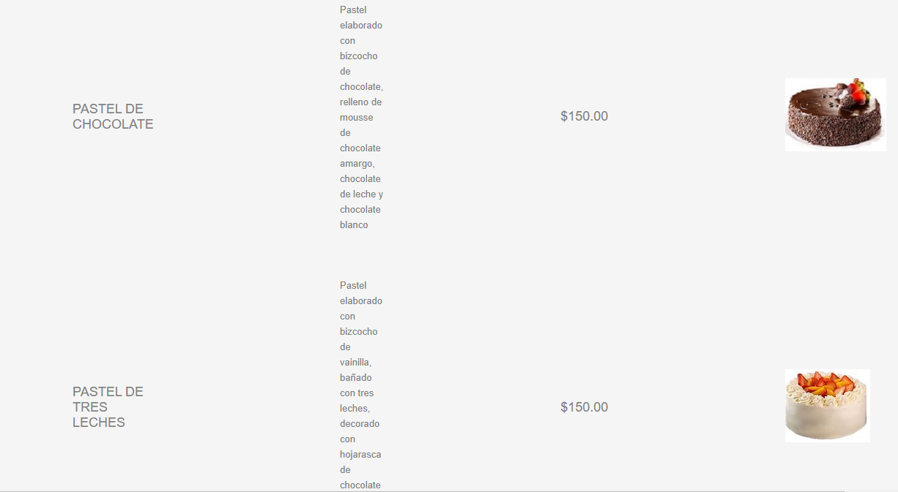

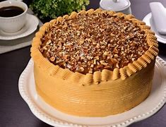 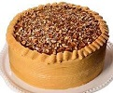

Encontré un problema en el cual como utilice un margen interno para que la tabla abarcara toda la página, al momento de escribir mucho texto en una celda esta se veía como en una línea, al estar investigando descubrí que existen dos formad de poner las celdas, una en donde es con th que significa que las legras están en negritas, y td en donde la letra no es negritas, como yo utilice el tb cambie el título el precio y la imagen por th y para la descripción con td en donde no le puse la misma configuración de otro y con ello el problema se resolvió.

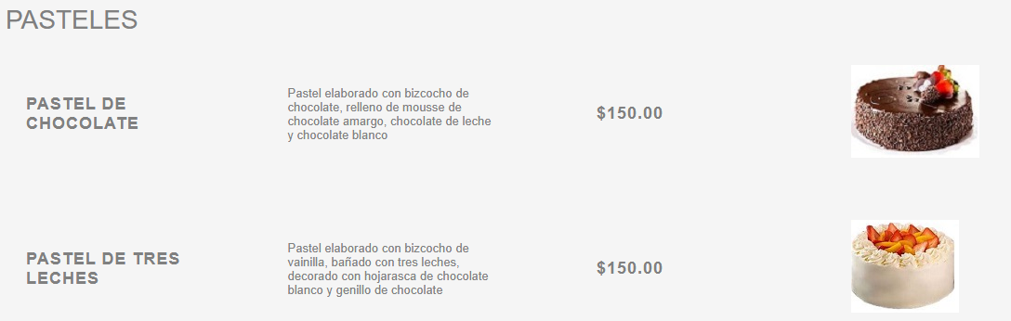

Al final quise agregarle algo en donde al estar navegando por la página se vea algún cambio, entonces lo que se me ocurrió fue hacer que al estar viendo los productos y el mouse pase por encima de alguno de ellos cambiara de color toda la fila.

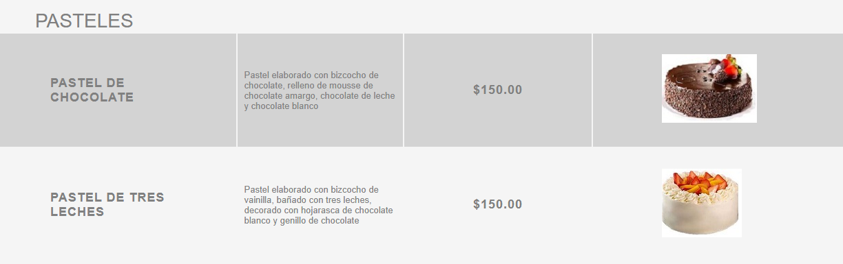

***PAGINA GALERIA***

Para la página galería lo que hice fue agregar un título entre cada div que llevara las imágenes, para las imágenes, probé primero con imágenes que tenía y le puse un tamaño no tan grande para ver la distribución.

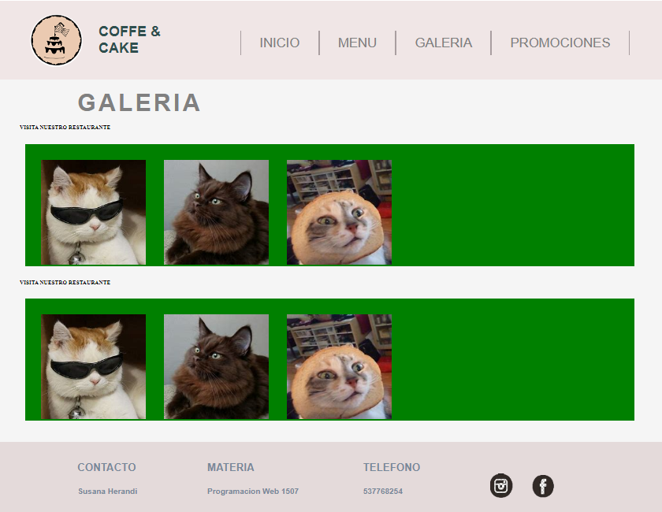

Para la galería quise dividirlo en tres secciones, en la primera se muestran imágenes del restaurante, pero como en la página de inicio utilice dos imágenes sobre esto no quise volver a repetirlas, por ello solo puse tres imágenes, la segunda sección son imágenes sobre los postres en donde quise utilizar las imágenes originales y como en este caso no le vi mucho problema o no vi que desentona que tuvieran diferente fondos, por eso quise utilizarlas de esta manera las imágenes al ser tan grande no se iban a ver tan pixeleadas, por ultimo puse una sección de cupones en donde solo puse uno de ellos.

Para lograr que las imágenes estuvieran separadas le agregue márgenes inferiores y del lado derecho, así como a los títulos utilice el mismo que el de la página de inicio, por ultimo probé con varios fondos ya sea por sección o por imagen y ninguna de ellas me convencía del todo, es por ello que preferí dejarla sin fondo o bueno con el fondo de la pagina.

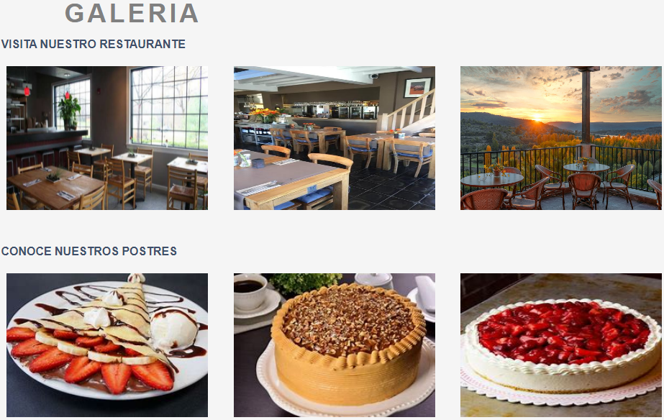

***PAGINA PROMOCIONES***

Para esta página lo primero que hice fue tener el mismo procedimiento que en el menú, es por ello que empecé de la misma forma creando tablas con sus respectivos títulos y con 4 columnas, una en donde se tendrá en nombre del producto otra en donde estará la descripción, otra donde estará el precio y por último la imagen.

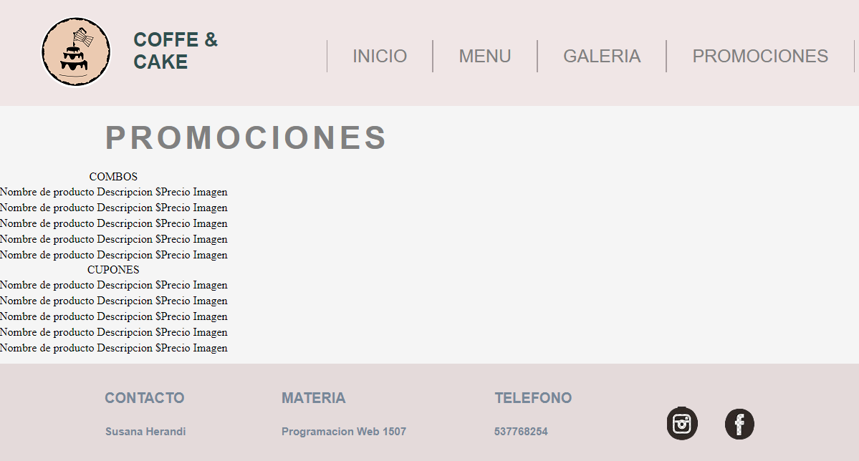

En este punto se utilizaron se hicieron los mismo pasos que en el menú, así como también se vieron los problemas que se encontraron en el menú

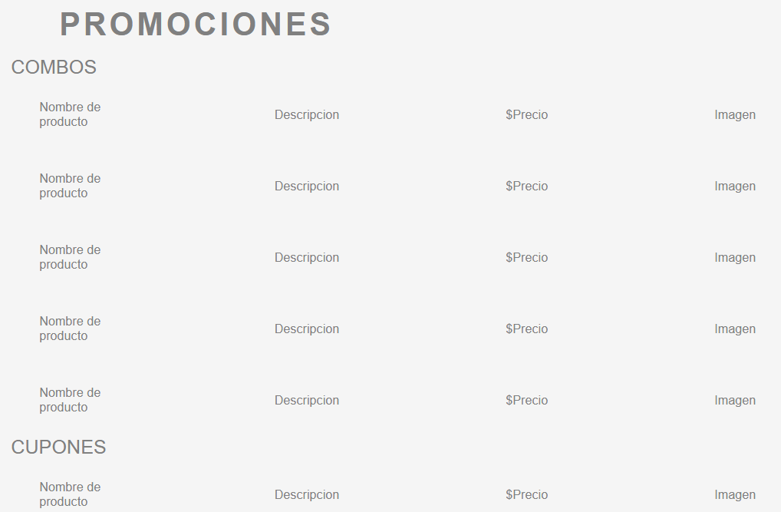

Por último se agregaron los productos en donde se crearon las imágenes para los combos, de igual forma me di cuenta que en realidad lo que se mostraba en esa parte no eran como tal promociones si no combos, por ello preferí cambiar el título y cambiar en el menú de promociones a combos.

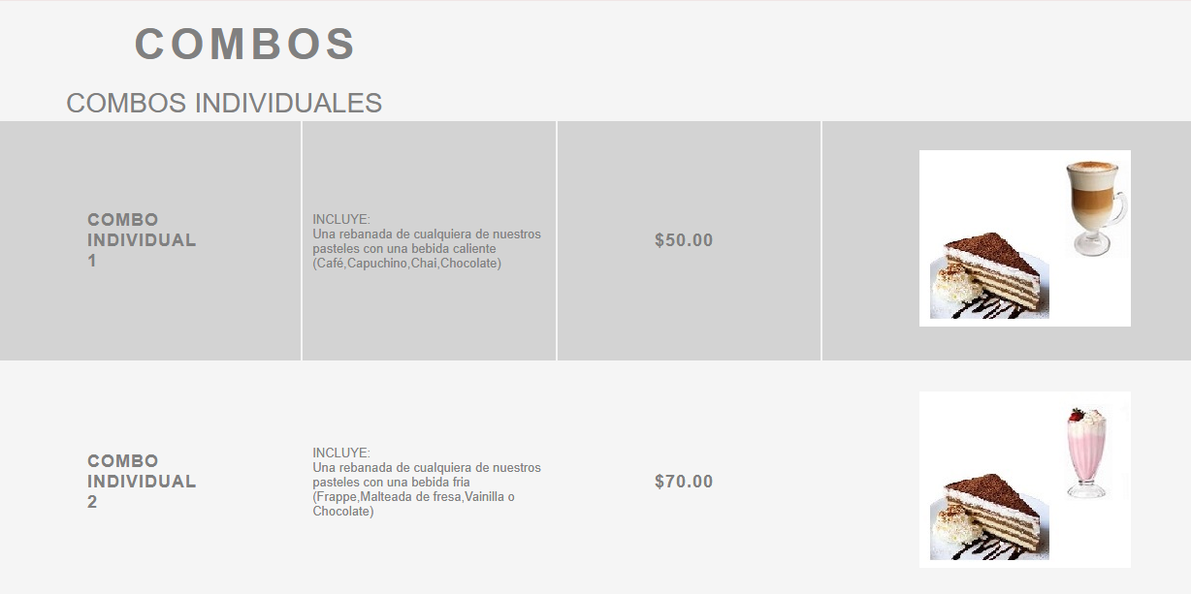

Despues de terminar todos las paginas lo unico que cambie para fue el hecho de que en la parte del menu indique que los postres tendran dos precios uno para una rebanada y otro para el pastel entero, y en la parte del pie de pagina lo unico que cambie fue el color de la letra.

Asi fue como quedaron las cuatro paginas.

